Laboratorio Integrado I: Fuerza de Roce

Alumnos:

Alvarez Santiago 77634/9

Rodriguez Juan Cruz 03493/7

Bova Martina 74087/1

Obregon Julian 75791/3

Di Bella Lucía 73924/0

Objetivo:

Establecer el coeficiente de roce estático de manera experimental utilizando un plano inclinado, para dos pares de superficies diferentes.

Marco teórico:

Al inicio de la experiencia observamos un cuerpo en reposo sobre una superficie horizontal. Las fuerzas que actúan sobre el cuerpo, considerándolo como una partícula, son la Normal y la Peso.

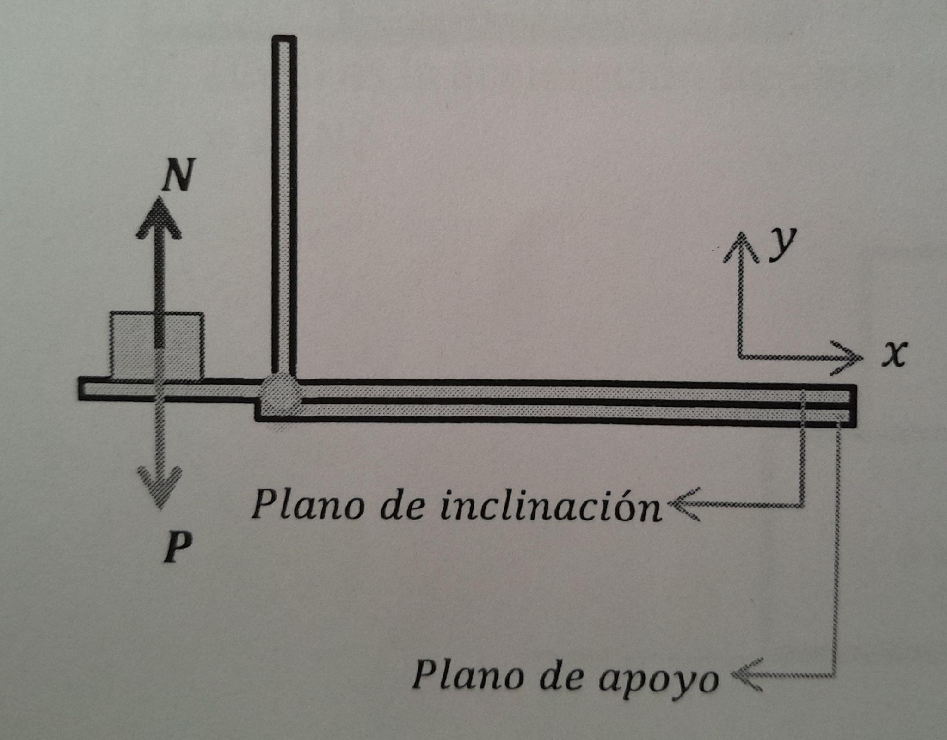

Luego, elevamos el plano horizontal generando un grado de inclinación θ, respecto a la base.

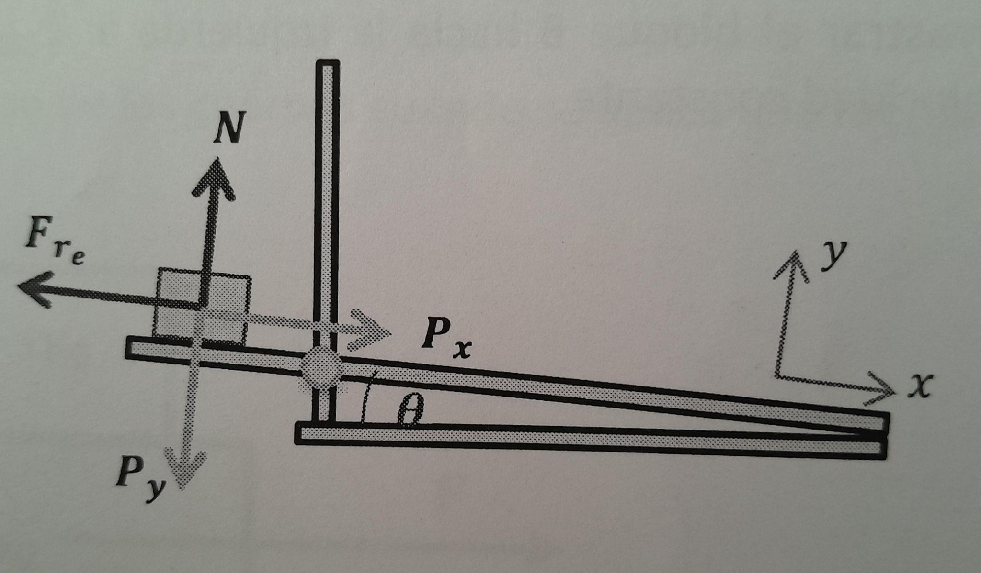

El cuerpo sigue en reposo respecto del plano. Si aplicamos la Segunda Ley de Newton obtendremos que la sumatoria de fuerzas en “x” e “y” es igual a cero.

Para que esta condición sea válida, la fuerza que ejerce el plano sobre el cuerpo deberá tener una componente paralela al plano llamada fuerza de roce estática.

La sumatoria de fuerzas en “x” es igual a la diferencia entre la componente del peso en “x” y la fuerza de roce estática. La sumatoria de fuerzas en “y” es igual a la diferencia entre la normal y la componente del peso en “y”.

$\sum{}Fx=m g sen(θ)-Fre=0→Fre=m g sen(θ)$

$\sum{}Fy=N-m g cos(θ)=0→N=m g cos(θ)$

En el instante en el que el bloque comienza a desplazarse respecto al plano, obtenemos un ángulo límite θ y se cumple que la fuerza de roce estática máxima es igual a la normal por μ estático. Despejando esta ecuación obtenemos:

$Frmax=N μe→\frac{Fremax}{N}=μe$

Entonces, teniendo en cuenta que: $\frac{Fre}{N}=\frac{m g sen(θ)}{m g cos(θ)}=tan(θ)$

Podemos concluir que: $μe=tan(θ)$

Donde θ es el ángulo de inclinación del plano de altura h y base b en el instante en el que el bloque empieza a desplazarse.

Procedimiento:

Para realizar este laboratorio necesitábamos un plano inclinado de madera y un bloque de madera con una cara esmerilada.

Cuando arrancamos con el procedimiento lo primero que hicimos fue medir la base del plano; luego colocamos el bloque de madera de forma horizontal, de manera que el lado de madera sea el que esté en contacto con la superficie. Antes de iniciar con la elevación indicamos un punto inicial del cubo para así repetir el mismo durante toda la experiencia.

En el momento de la elevación, uno de nosotros sostenía la base del plano para que este no se moviera mientras que otro elevaba firme y lentamente la superficie. Cuando notamos que se estaba por deslizar, fijamos la plataforma para luego hacer la medición y anotar los resultados. Este proceso lo repetimos 5 veces

Resultados:

Longitud de la base del plano: $b±Δb=53,30 cm±0,05 cm$

$Δb=0,05 cm$ por ser la incerteza del instrumento de medida.

Altura a la que el bloque desliza

| hi | Cara lisa |
| --- | --- |
| h1 | 17,6 cm |
| h2 | 16,5 cm |
| h3 | 19,4 cm |
| h4 | 21,3 cm |
| h5 | 17,7 cm |
| Promedio h | 18,5 cm |

$Δh=\frac{hmax - hmin}{2}=\frac{21,3 - 16,5}{2}=2,4$ $cm$

$h$ $±Δh=$ $18,5 ±2,4 cm$

calculamos $Δμe$ mediante la siguiente fórmula:

$Δμe=\left|\frac{∂μe}{∂b}\right| Δb+\left|\frac{∂μe}{∂h}\right| Δh=\frac{h}{b^{2}} Δb+\frac{1}{b} Δh$

Determinación de μe

Cara lisa: $μe±Δμe=0,35±0,05$

Conclusiones:

Mediante el presente trabajo fue posible determinar el coeficiente de roce estático con un valor de 0,4

Al realizar el experimento, pudimos notar que el bloque, en ciertas ocasiones, lograba tolerar elevadas alturas sin desplazamiento y en otros intentos se movía a una altura más baja.

Una dificultad que surgió durante el experimento fue que no contábamos con las herramientas necesarias para obtener resultados precisos. Un claro ejemplo fue a la hora de elevar el plano de forma manual, la velocidad difícilmente será constante. Y al momento de fijarlo inconscientemente se va a mover y no se podrá obtener la medida exacta.

A pesar de estas dificultades, logramos completar el objetivo del experimento descubriendo el coeficiente de roce estático.